Приложение № 1

к приказу министерства архитектуры и пространственно-градостроительного

развития Оренбургской области

от________ 20__ г. № ____

Изменения, вносимые в Правила землепользования и застройки муниципального образования «город Оренбург», утвержденные приказом министерства архитектуры и пространственно-градостроительного развития Оренбургской области от 10.08.2021 № 36/70-од

Внести изменения в карту градостроительного зонирования города Оренбурга согласно приложениям 1.1, 1.2, 1.3.

Приложение № 1.1

к приказу министерства архитектуры и пространственно-градостроительного

развития Оренбургской области

от________ 20__ г. № ____

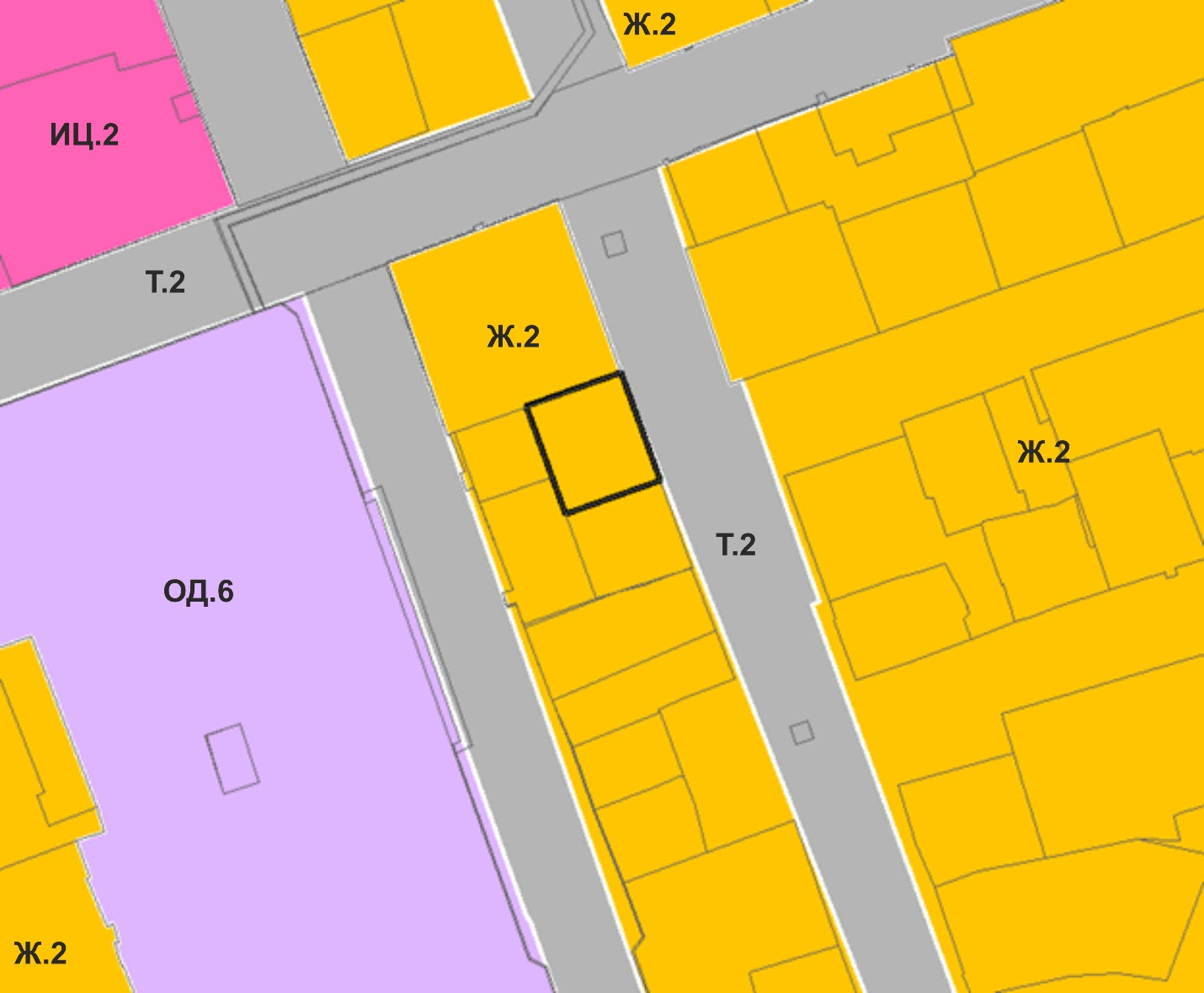

:47

Приложение № 1.2

к приказу министерства архитектуры и пространственно-градостроительного

развития Оренбургской области

от________ 20__ г. № ____

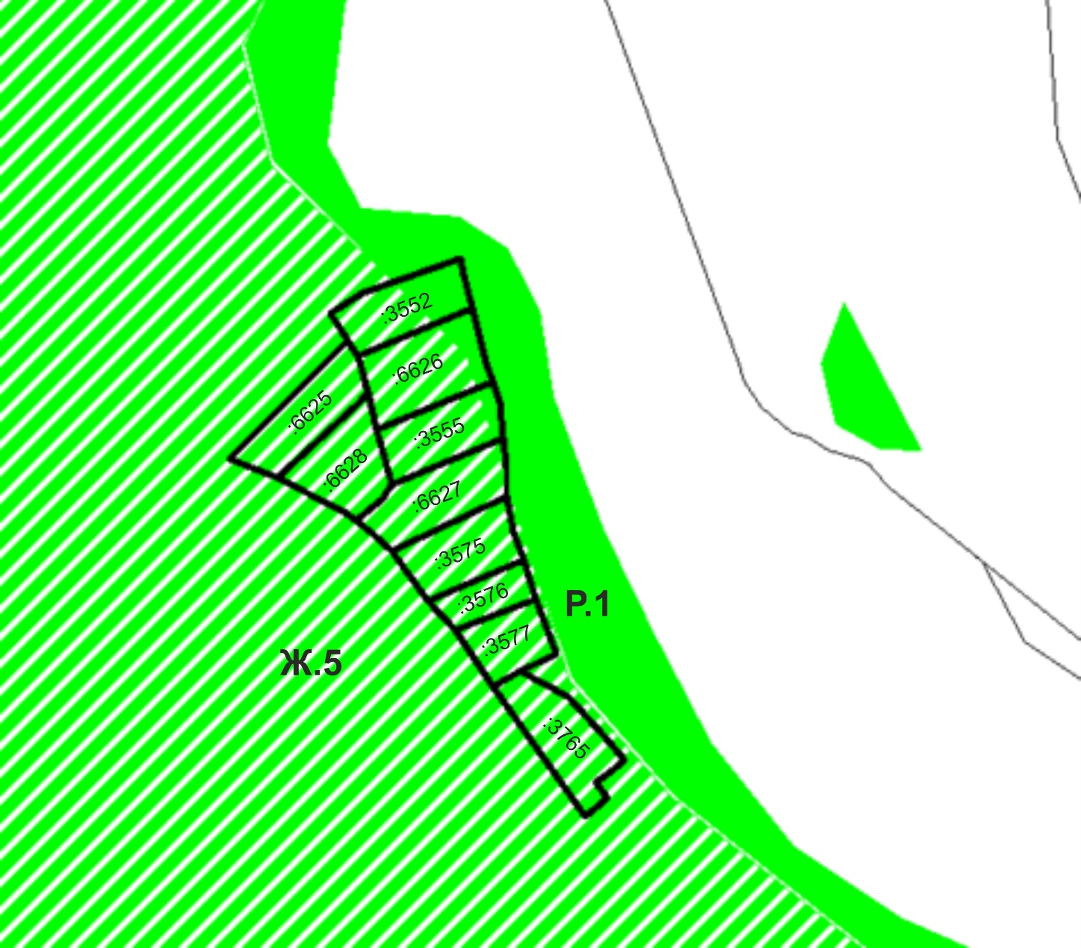

Приложение № 1.3

к приказу министерства архитектуры и пространственно-градостроительного

развития Оренбургской области

от________ 20__ г. № ____

